Pedro Chico González

PEDAGOGIA ACTIVA PARA
UNA EDUCACION AGRADABLE

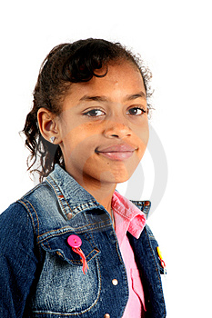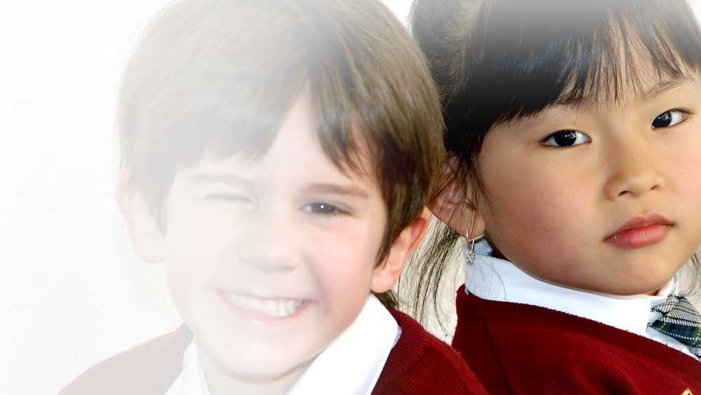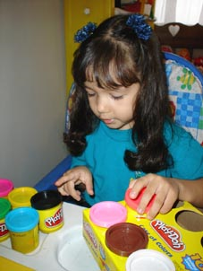
Mejor enseñamos y educamos
haciendo gozar que haciendo sufrir.
Pues.. hagamos las lecciones más divertidas

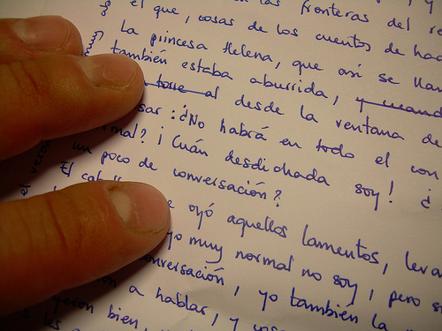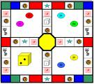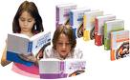

Editorial Bruño. Lima
Perú 2009

ISBN
Copy right

Datos editoriales

Indice

0 . Introducción

- Principios y lenguajes en la relación académica y escolar
Variedad de lenguajes y modelos de comunicación
La comunicación supone procesos adecuados

- El motor de la ATENCION en el aula está en el INTERES
Cómo poner en juego la curiosidad afectiva del alumno
Los estímulos del saber y del vivir nacen de la sorpresa

3. Los estímulos y la actividad creativa
La animación como alma de la buena educación

4. Memoria y aprendizaje cómodo y preferente
Los recuerdos agradables como ayuda docente

- La Inteligencia verdadera, más que lógica y mecánica
La mente se basa en la memoria: sin datos la inteligencia no va.

6. La imaginación gratificantes
Modos pedagógicos de inventar actividades interesantes
Valor de la invención en los aprendizajes

7. Persona y personalidad. Identidad y conciencia del yo
Rasgos que forman la personalidad

8. El carácter y el temperamento . Tipologías
La escuela de Groninga y el trato diferencial
Dinamismos psicológicos de atención personal

9. La voluntad, la afectividad. Móviles y motivos
Recursos y estímulos para la motivación
El valor de los hábitos de trabajo sistemático

10. Afectividad y sentimientos
La fuente de las actitudes y de las emociones

- Sociabilidad y pertenencia al grupo condicionante
El gozo infantil de la pertenencia. La escuela como grupo

12. Trabajo en grupo y aprendizajes cooperativo
Dinámicas grupales y dinamismo de acción

Introducción

Presentamos en este librito un manojo de sugerencias didácticas y pedagógicas. Se intenta que los profesores piensen un poco en sus actividades docentes y en el deber que tienen de hacer sus clases y sus explicaciones más divertidas, al tiempo mismo que provechosas y profundas.
Si consiguen que sus explicaciones docentes resulten una “diversión”, no una “evasión”, para sus escolares, la mayor parte de sus dificultes con los escolares desaparecerán. Los alumnos se sentirán gozosos por venir al trabajo y la alegría inundará como un torrente las aulas, con frecuencia sumidas en cierta languidez fatalista y en un clima de fatiga, aburrimiento y resignación, en espera de que suene la hora de la salida.

¿Cómo conseguir ese milagro pedagógico?

Con creatividad y con humor, con vocación docente y con interés por hacer las explicaciones agradables. Se lograra con actividades interesantes, relaciones cordiales y haciendo las horas escolares dichosas, hermosas, variadas, provechosas y estimulantes.
Para ello hay que tener ideas y deseos de hacer gozar a los alumnos. Claro, que ello nunca lo conseguirá quien no goce él mismo o ella misma con su profesión educadora. Pero hay muchos docentes que lo quisieran conseguir y no saben cómo. Para ellos van estas páginas con sugerencias, pistas, cauces y algunas buenas iniciativas.

¡Lástima que el papel limite el espacio y muchas ideas y sugerencias no se puede realizar de forma práctica! Pero quedará suplida esa limitación si el lector, educador comprometido y deseoso de mejora, realiza él mismo o ella misma experiencias positivas que conviertan sus clases en verdaderos encuentros festivos. Aunque se trate de materias abstractas, como la Filosofía, las Matemáticas o la Gramática, son tantos los juegos, canciones, dramatizaciones, ejercicios de búsqueda y concursos, tantos los lenguajes pedagógicos que se pueden poner en marcha, que es bueno leer despacio las páginas que siguen, para intentar un cambio de formas.

Se podría aspirar a iniciar un revolución metodológica en el mundo de los docentes, hoy tentados de pensar que todos los procesos de mejora pasan por las pantallas mágicas de lo virtual o por los programas informáticos generadores de imágenes. Se olvidan que la mera sustitución de instrumentos no implica la auténtica transformación de las personas.

Ojalá que alguno de los docentes lectores descubran la necesidad del cambio y, sin especiales protecciones electrónicas, desinfecte su mente de ese virus milenario que se llama rutina y piense que puede hacer felices a sus escolares si les enseña a bailar con el sistema métrico decimal o a realizar una obra de teatro con los verbos del idioma inglés convertido en asignatura académica
